Мы выросли патриотами России.
Я люблю свою родную землю, горжусь историей своей страны, люблю отчий дом и свою семью. Я бесконечно благодарна учителям кадетского корпуса Героев Севастополя № 1700, что они поставили себе задачу воспитать в нас уважение к прошлому нашей страны и ее героям. Они рассказывали нам о мужестве наших сограждан во время Великой Отечественной войны, о нашем долге и памяти. Учителя помогали нам ощутить себя полноправными гражданами и патриотами своей страны, воспитывали в нас уважение к людям старшего поколения, героям войн, ветеранам, чувство сопричастности к истории и ответственности за будущее страны. Эту неразрывную связь поколений необходимо ощущать в детском и подростковом возрасте, когда формируются мировоззрение, личность, морально-нравственные и духовные ценности личности. Сейчас я это оценила и понимаю повзрослев, будучи студенткой вуза.
Патриотизм – понятие всеобъемлющее. В разные времена в обществе формируются свои, присущие только данной эпохе, ценности. Но любовь к Родине, верность героическим традициям, знание истории и культуры своего народа продолжают оставаться для меня основой. Патриотизм становится связующей нитью разных поколений. Каждое поколение вносит свой вклад в это нужное дело. Моя семья – не исключение. Я горжусь своими героическими предками.
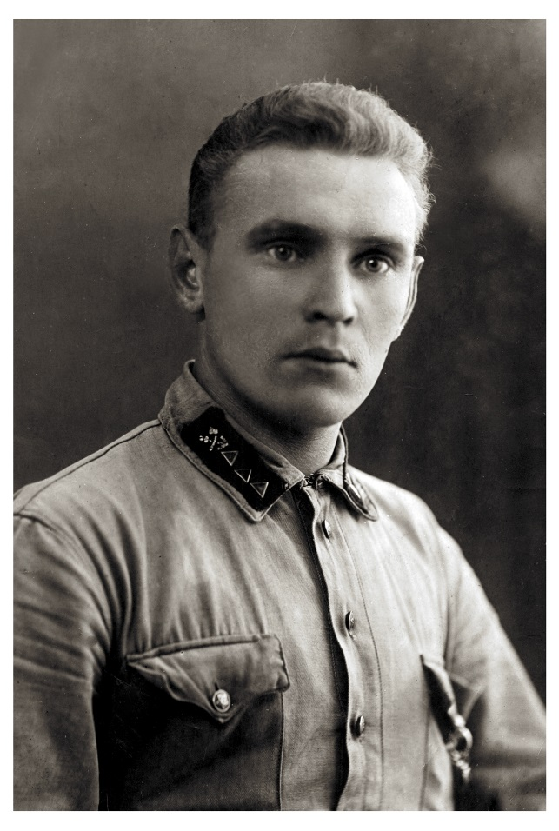
Мой прадедушка - Евгений Демидов службу Родине начал в г. Старая Русса в войсках НКВД в 1932 году, а продолжил во время Великой отечественной войны на фронте, дошел до Днепра. Он сумел выжить и вернулся в г. Бологое, к семье, спасавшейся у родственников.
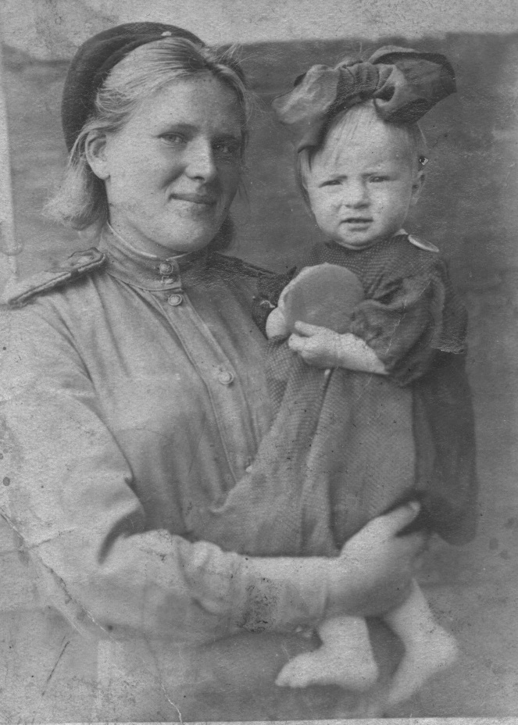

Моя прабабушка Щукина Марина Игнатьевна всю войну служила зенитчицей, охраняла небо Москвы от налетов авиации противника. Любимой присказкой прабабушки была фраза «пригодиться!» В детстве я ее часто повторяла меняя «р» на букву «л». Только потом я узнала историю этой фразы. История была примечательная. Бабушка хорошо училась в школе по всем предметам. Даже такие сложные для девичьего понимания как физика, черчение. Но благодаря этим знаниям она одна среди растерявшихся девочек ее зенитного расчета смогла отличилась в бою, быстро сориентировалась, определила местоположение противника и точно поразила его в цель. Пригодились знания! Этот поступок моей бабушки не прошел незамеченным от военачальников. Она была награждена медалью «За отвагу». На фото она с дочерью командира. После войны вернулась к мирной профессии закройщицы ателье, родила двух сыновей.

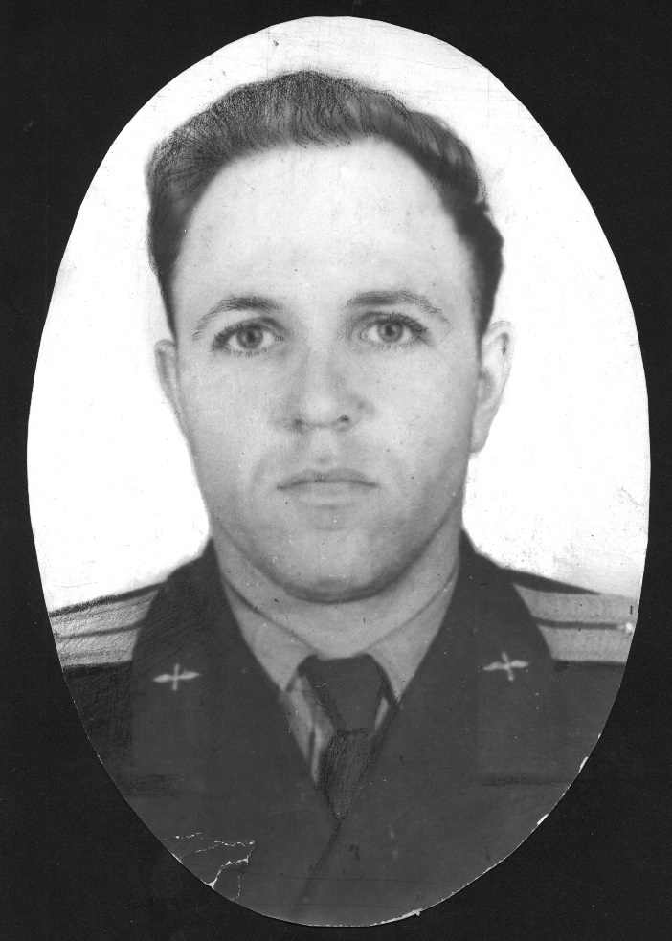
Мой дедушка Тисов Геннадий Григорьевич, который никогда меня не видел, потому что я родилась позднее, служил летчиком ВВС. Работал в составе ограниченного контингента советских войск в Германии, затем в г.Кубинке под Москвой испытывал новые военные самолеты. Умер молодым в 43 года при неизвестных обстоятельствах.

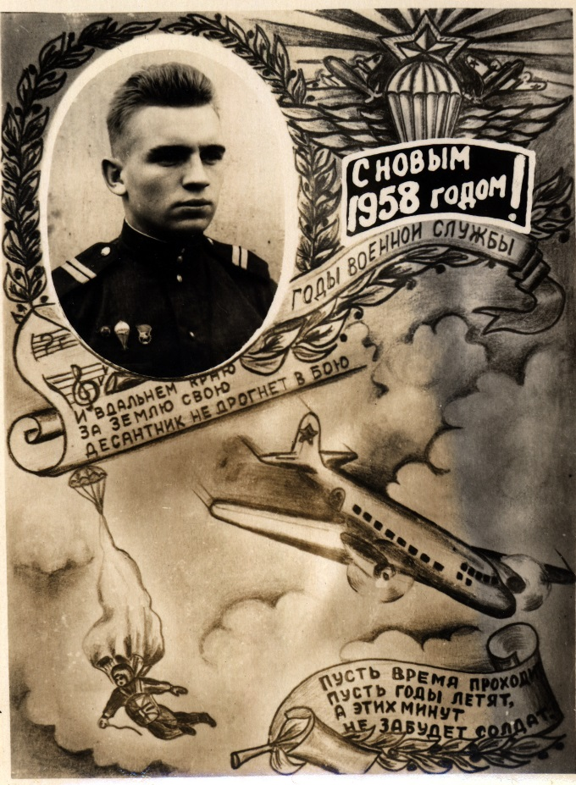

Дедушка Демидов Евгений Евгеньевич служил срочную службу в воздушно - десантных войсках, выполнял долг перед Родиной. После армии был незаменимым тренером - массажистом сборной СССР по хоккею, а затем был приглашен в Звездный городок для работы с космонавтами.

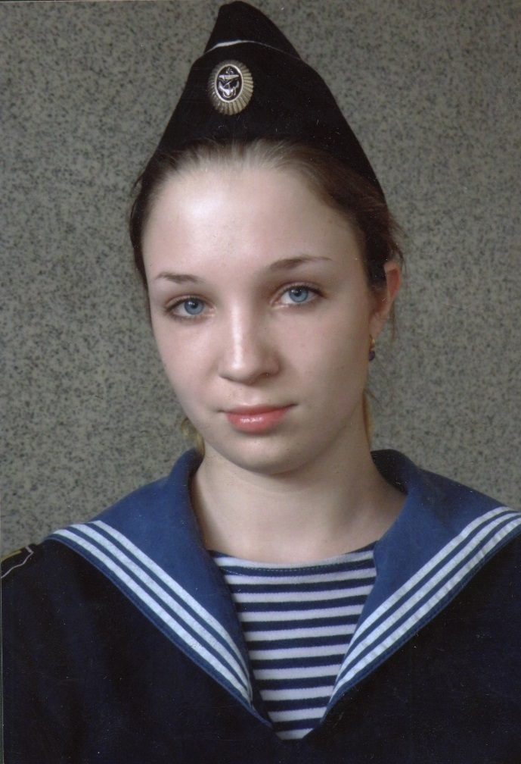
Мой путь начался с поступления в Московский Морской Кадетский Корпус Героев Севастополя №1700. В нем я училась до 2010года, чем горжусь и буду гордиться.
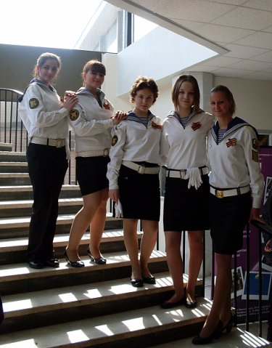
Воспитание гражданской позиции начинается с малого:
Любимые кадетские балы в Музее Славы на Поклонной горе,
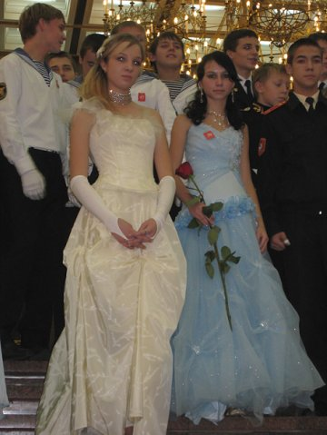
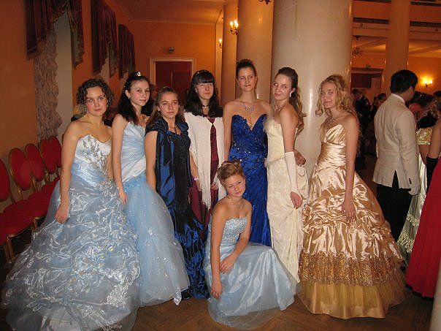
Мазурка, вальс, полька и так далее по порядку…
Участие в парадах кадетских корпусов на Красной площади в Москве в День народного единства
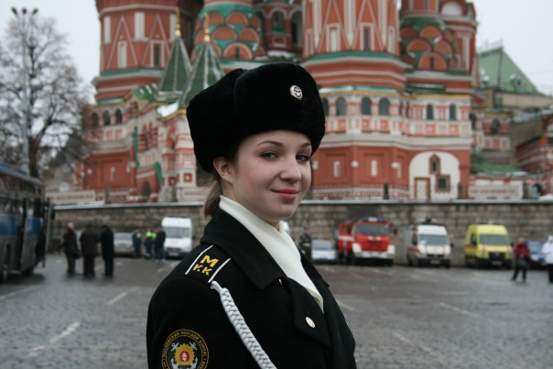

И на День Победы 9мая
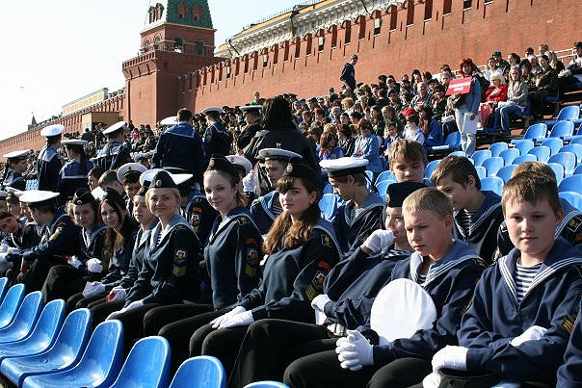

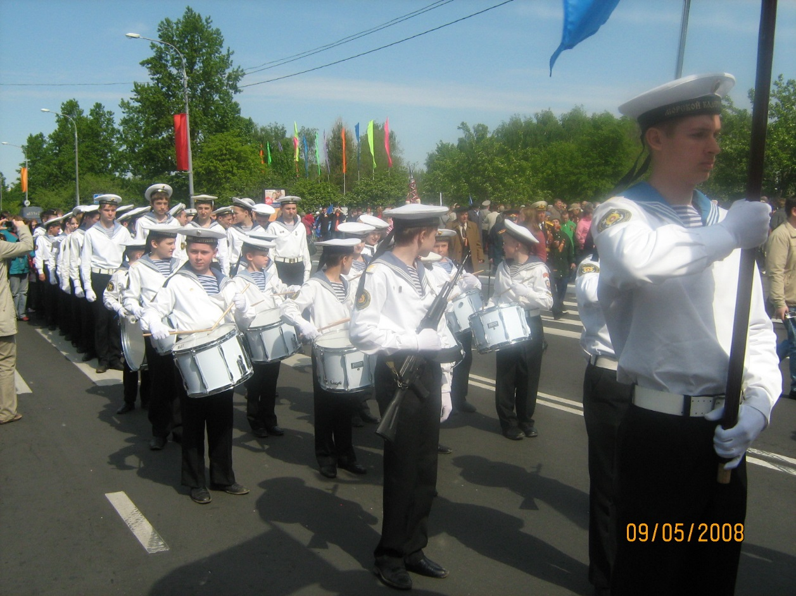

Участие в возложении цветов в день Победы в Строгино 9мая
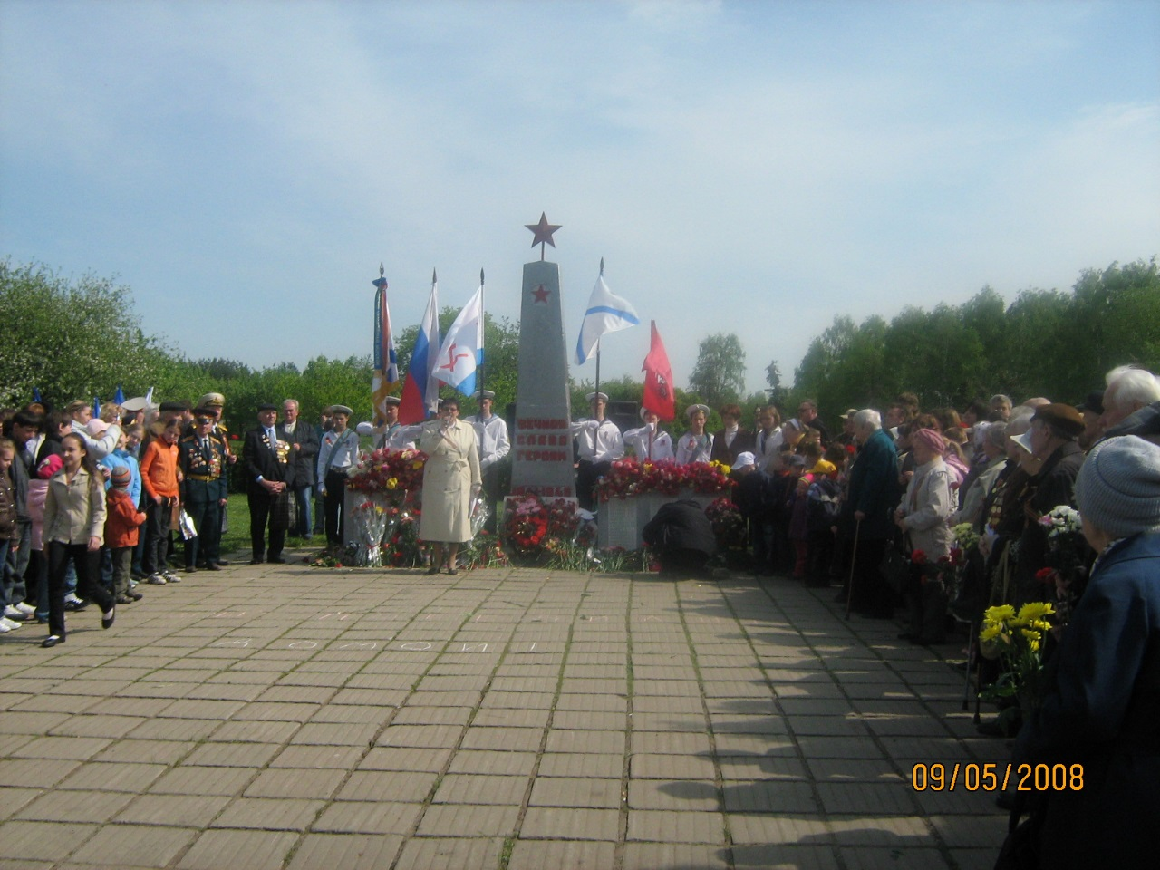
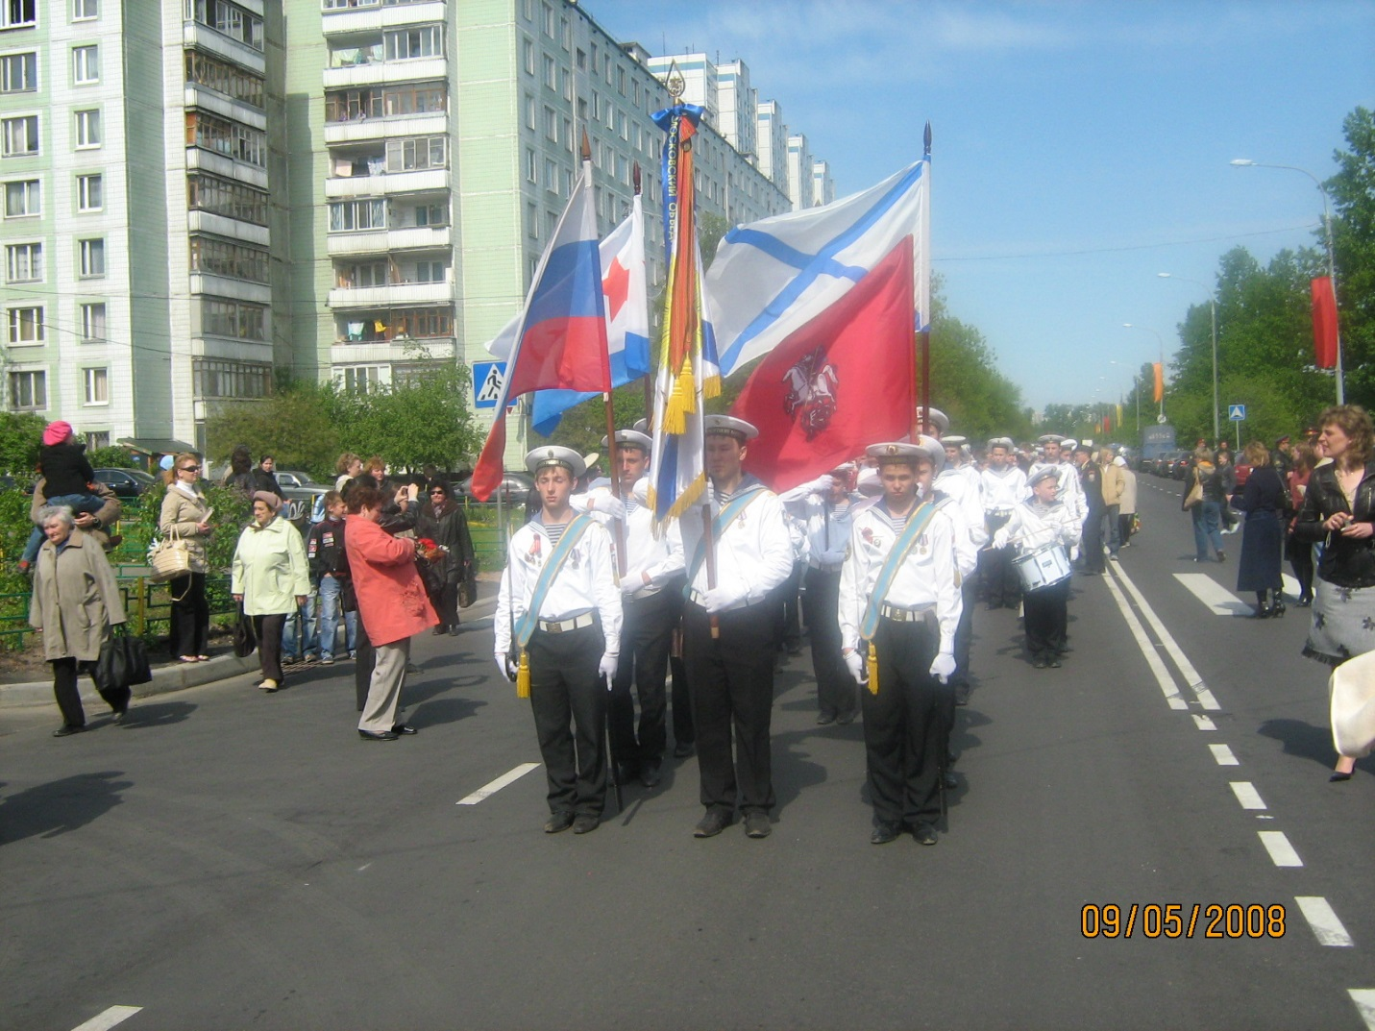
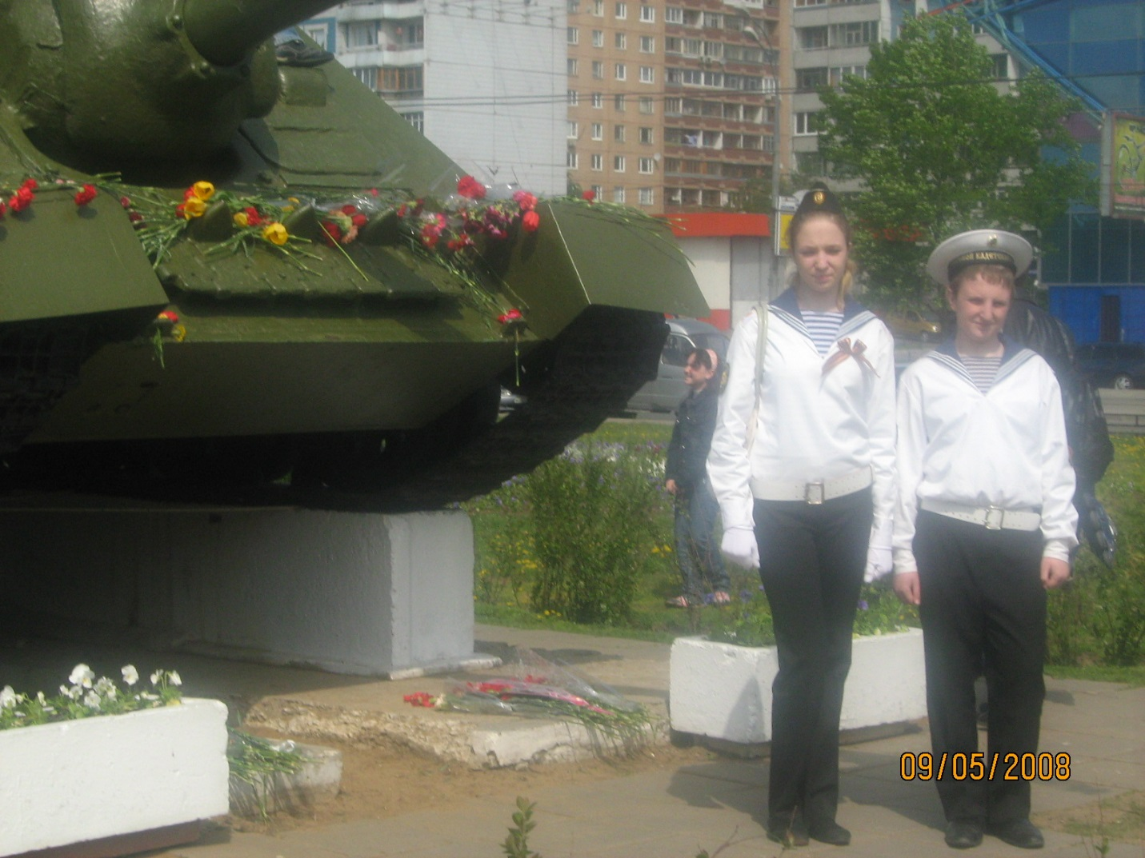
и встречи с ветеранами ВОВ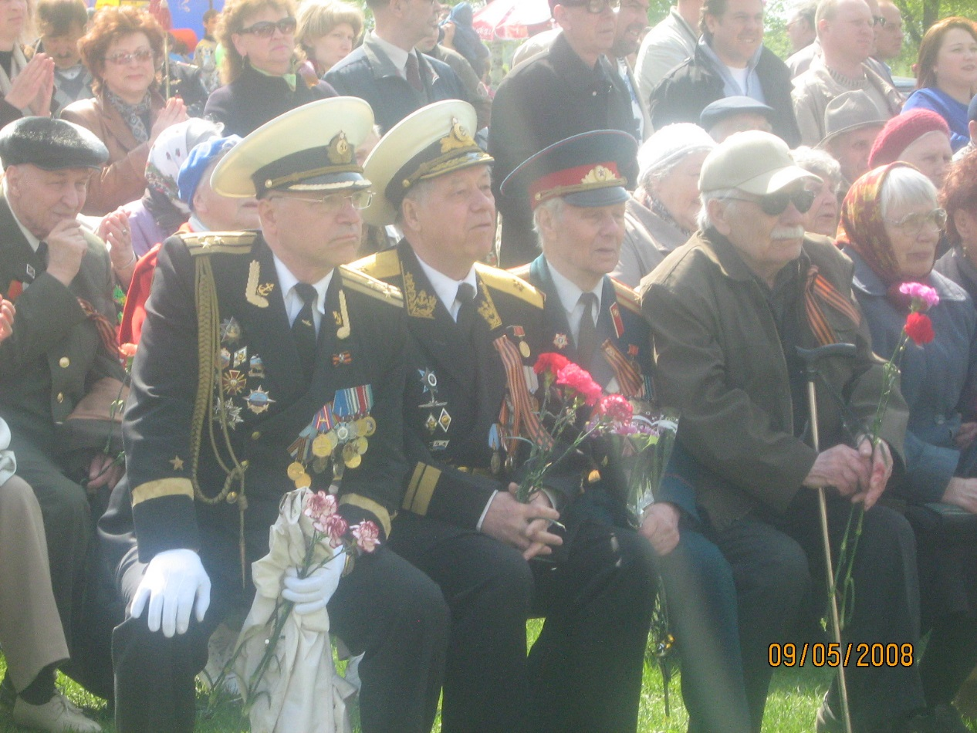
участие в концертах для ветеранов и жителей района Строгино
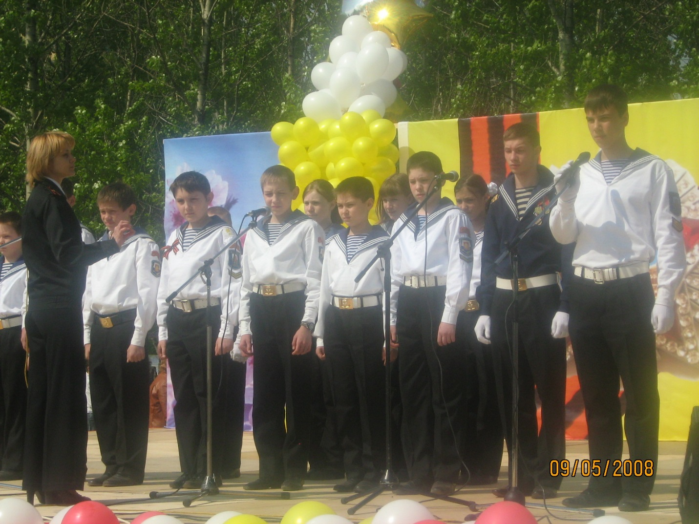
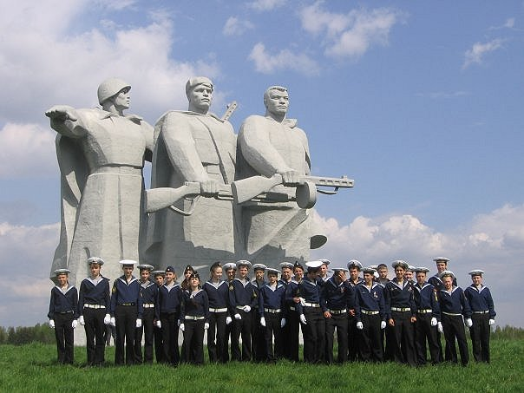
Поездки в военно-исторические музеи: разъезд Дубосеково. Памятник героям -Панфиловцам
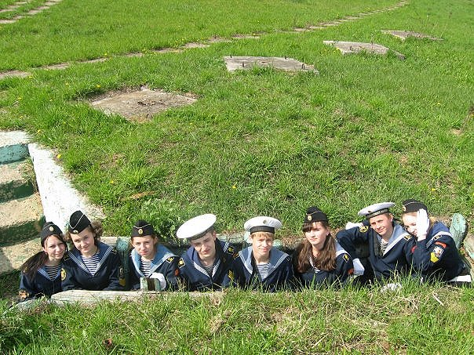
Здесь на собственном опыте понимаешь цену подвига героев, остановивших врага под Москвой ценой своей жизни.
Эти важные события дали мне понимание истинного патриотизма, чувство гордости за мою великую Родину и ее замечательных людей.
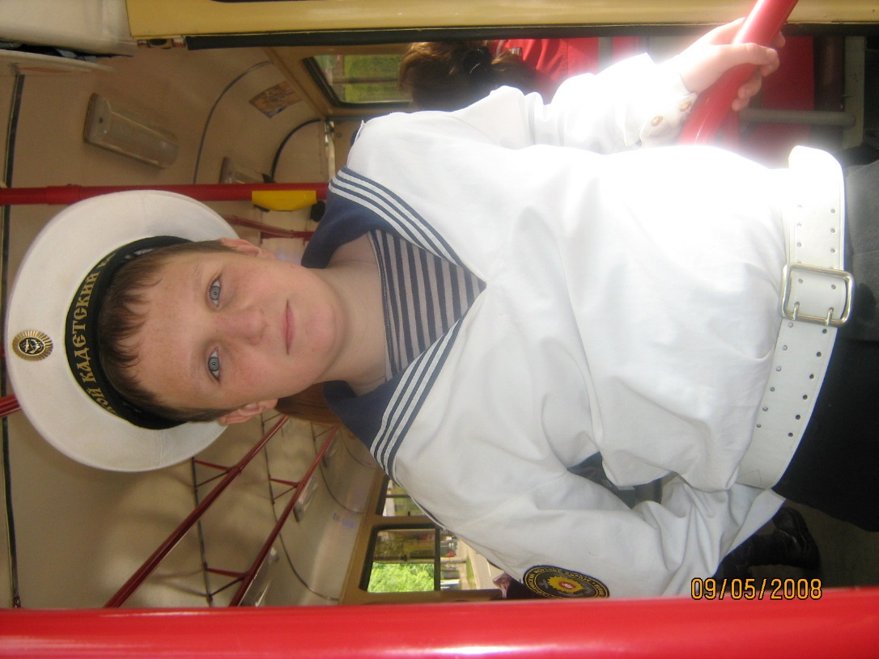
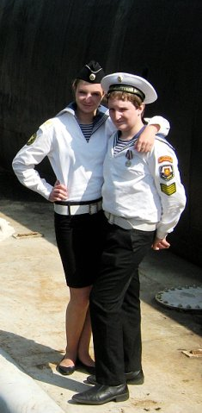

Мой брат Тисов Илья , тоже кадет с 2007 года. Сейчас служит в Вооруженных Силах России в войсках противоракетной обороны Москвы. Мы хотим быть достойны своих великих предков. Страницы семейной славы о их военном прошлом подают нам пример во всем: как жить, что любить, кем восхищаться, к чему стремиться.

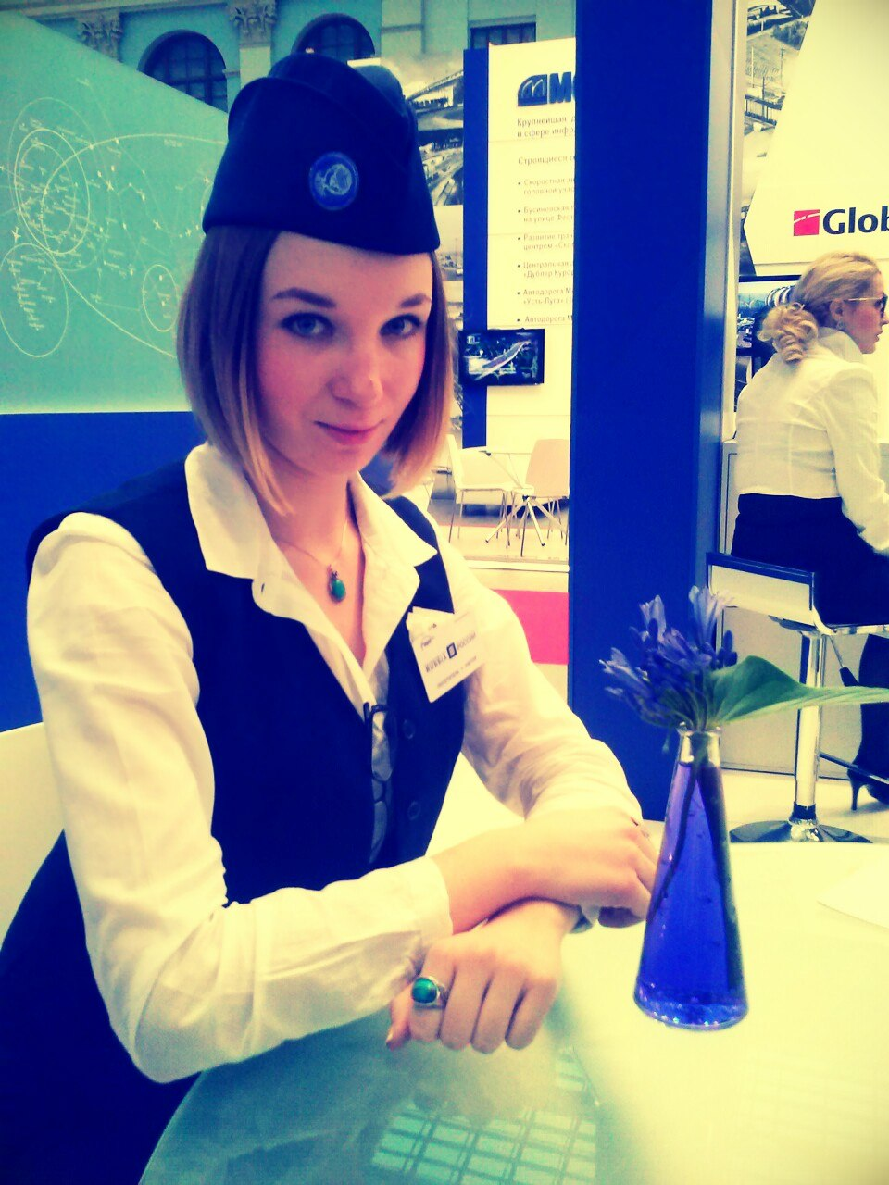
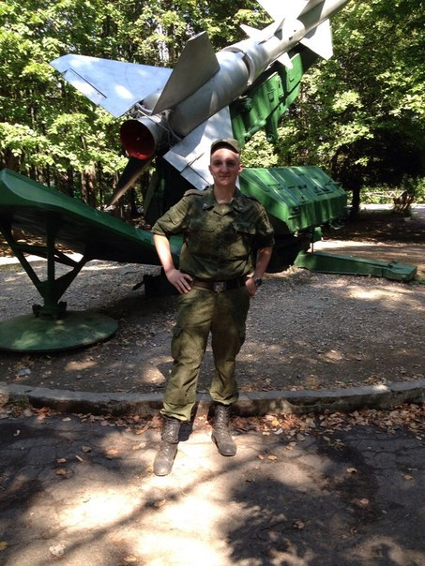
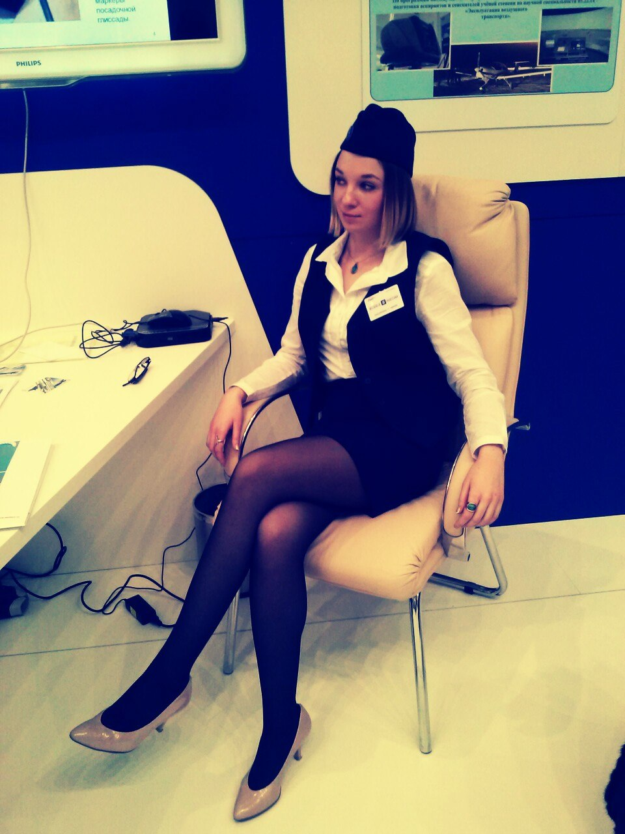

Сейчас я учусь на 4 курсе Московского Государственного Технологического Университета Гражданской Авиации.. Мне не раз приходилось представлять достижения своего вуза на российских и международных выставках: «Образование и карьера» в Гостином Дворе, авиашоу в Жуковском «МАКС - 2013»

Заключение.
Патриотизм становится связующей нитью разных поколений. Каждое поколение вносит свой вклад в это нужное дело. Я благодарна родителям за правильное воспитание, за неразрывность связи поколений. Мы с братом – новое поколение людей , которые любят свою Родину и гордятся ею, а значит, когда это будет необходимо, смогут защитить и приумножить ее славу, как отцы и деды.

